Yêu cầu:

1. Yêu cầu phần mềm: Mahtype, Word 2010.
2. Yêu cầu cấu hình.
   * Cài Net 4.6: Link cài(<https://www.microsoft.com/en-us/download/details.aspx?id=53344>)
   * Window 7.

Bước 1: Copy các file trong thư mục macro vào thư mục StartUP (khới động) của Word

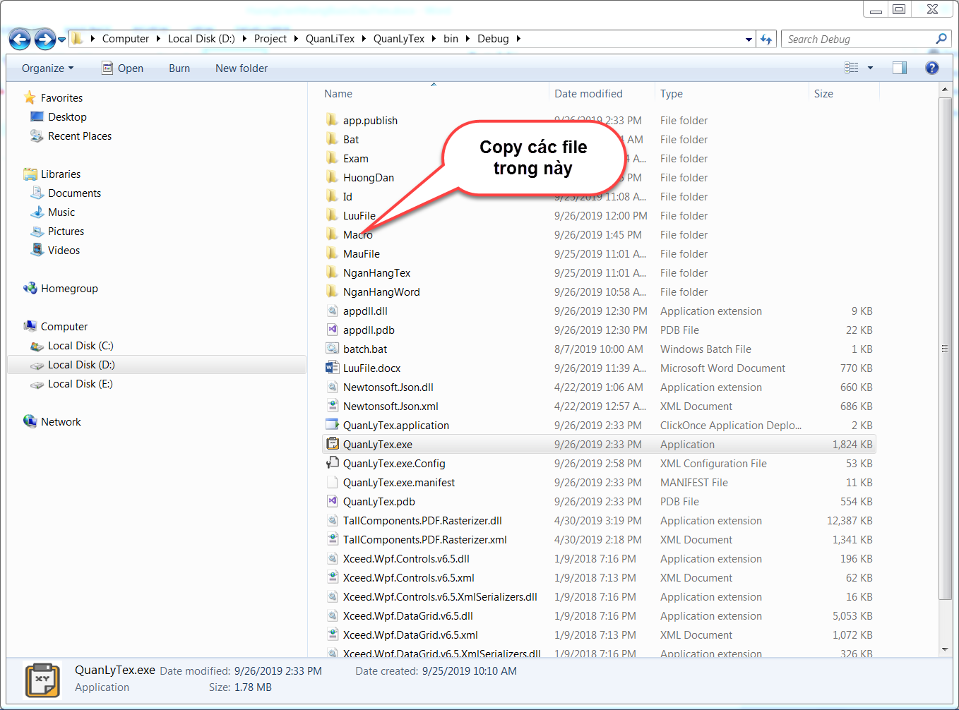

Và Paste vào thư mục sau: Thương có đường dẫn là C:\Program Files\Microsoft Office\Office15\STARTUP

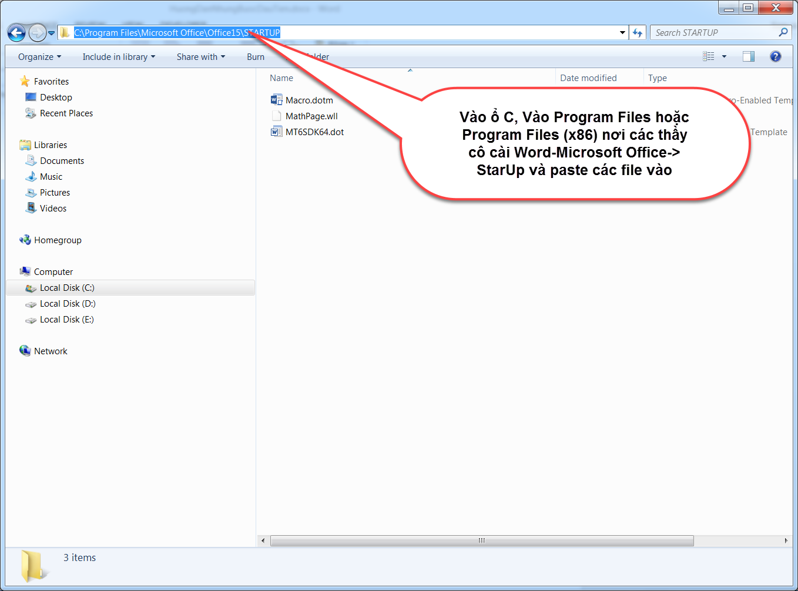

Bước 2: Đăng kí phần mềm

1. Khởi động phần mềm:

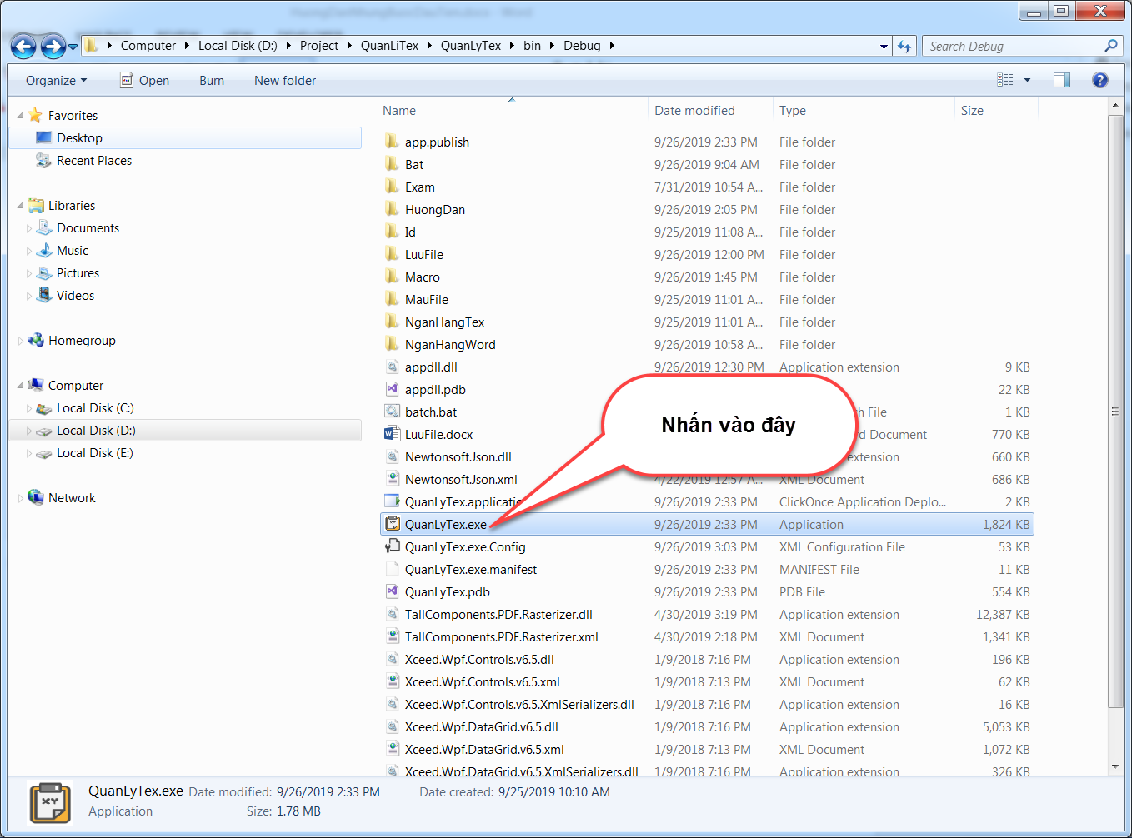

2.Vào tab Nội Dung Phiên Bản ->Đăng Kí Bản Quyền

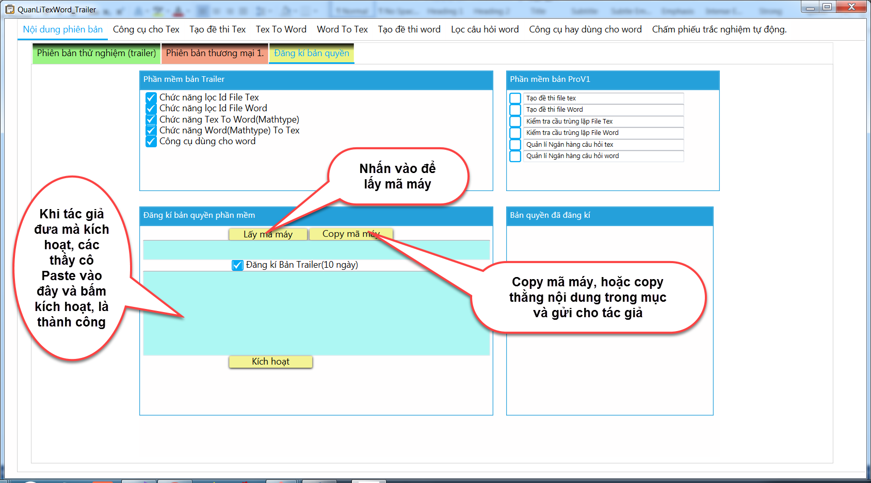

Thế này là thành công.

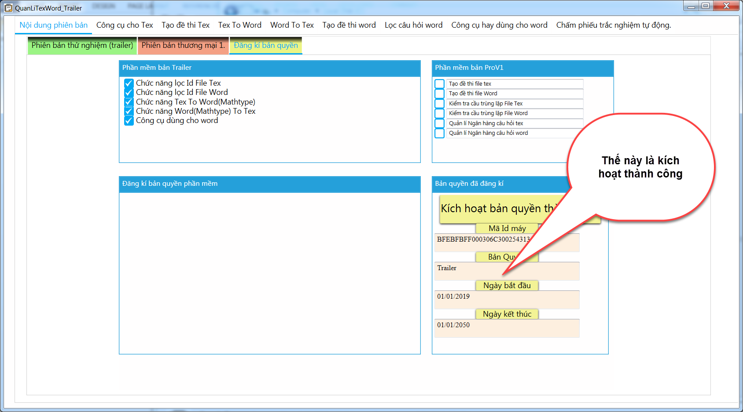

Sau khi kích hoạt thành công, nên khởi động lai ứng dụng.